Аналитический отчет музыкального руководителя
о проделанной работе за 2019-2020 учебный год
Подготовила: Музыкальный руководитель Шугайкина Е.В.

В 2019-2020 учебном году в МБДОУ детский сад «Малыш» с. Александров-Гай музыкальным руководителем Шугайкиной Е.В. осуществлялась работа согласно ФГОС ДО по разделу «Музыкальная деятельность» образовательной области «Художественно-эстетическое развитие» в следующих возрастных группах: вторая группа раннего возраста (от 2 до 3 лет), старшая группа (от 5 до 6 лет).
Музыкальная деятельность осуществлялась, исходя из основных годовых задач и, в соответствии с годовым планом работы МБДОУ д/с «Малыш» с. Александров-Гай на 2019-2020 учебный год. С детьми систематически проводилась организованная образовательная деятельность в соответствии с основной общеобразовательной программой, реализуемой в ДОУ и утвержденным расписанием непрерывной образовательной деятельности.
Прошли тематические, игровые, комплексные, интегрированные, типовые музыкальные занятия. Практически на всех занятиях использовались упражнения на развитие песенного, танцевального, игрового творчества, а также коллективные и индивидуальные методы обучения. Работа строилась в соответствии с перспективным планированием непосредственной музыкальной деятельности музыкального руководителя и детей, использовала ИКТ.
В соответствии с ФГОС дошкольного образования круг задач музыкального воспитания и развития детей расширяется. Основное содержание образовательной области «Музыка», теперь представлено в образовательной области «Художественно-эстетическое развитие» наряду с изобразительным искусством и литературой. Поэтому музыка выступает как один из возможных языков ознакомления детей с окружающим миром, миром предметов и природы и, самое главное, миром человека, его эмоций, переживаний и чувств.
В процессе НОД дети занимались по следующим разделам:
1. Музыкально ритмические движения.
2. Слушание музыкальных произведений.
3. Пение и песенное творчество.
4. Танцы.
5. Игры и хороводы.
6. Игра на детских музыкальных инструментах.
В НОД использовала следующие здоровье сберегающие технологии: дыхательная гимнастика, ритмопластика, фонопедические упражнения, артикуляционная гимнастика, психогимнастика, пальчиковая гимнастика, речь с движением.

Праздники и развлечения проходили согласно годовому плану.
Сентябрь
«День знаний»
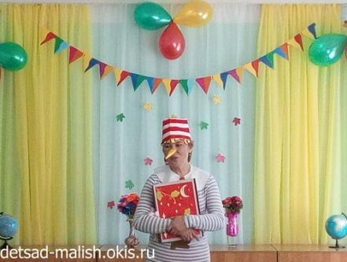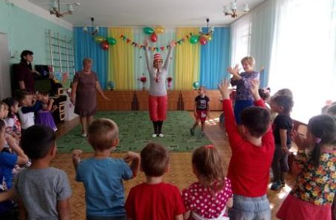

«День дошкольного работника»

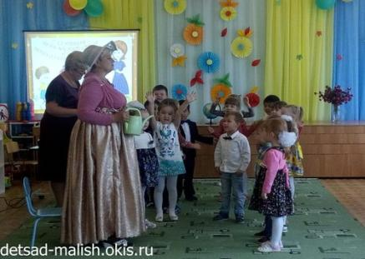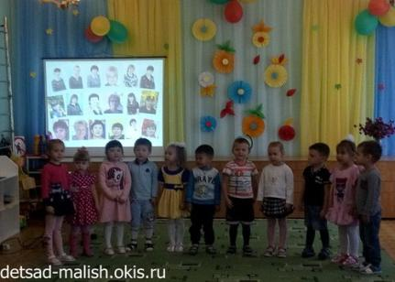

Октябрь
«Осень, Осень в гости просим» (старшая группа)
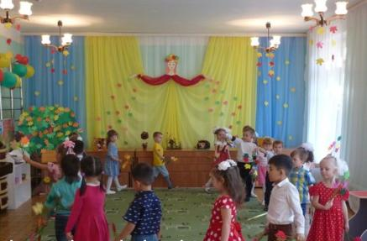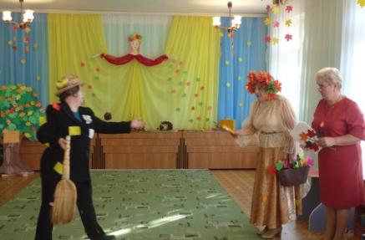

«Осеннее лукошко» (вторая группа раннего возраста)
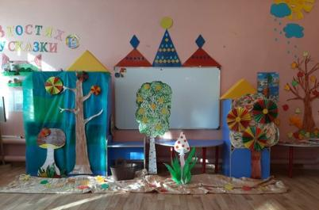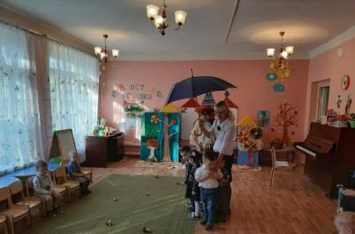
Ноябрь

«День народного единства» (развлечение в старшей группе)

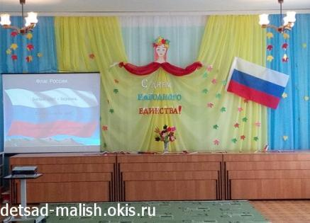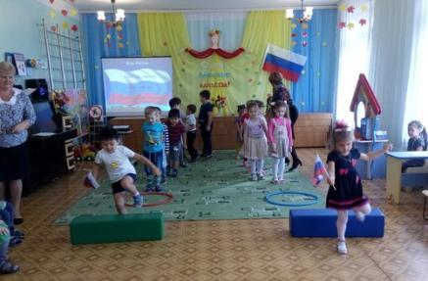

«Озорные зверушки» (развлечение вторая группа раннего возраста)

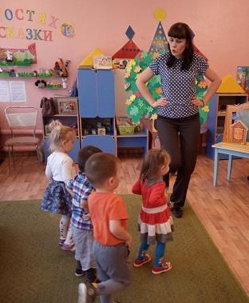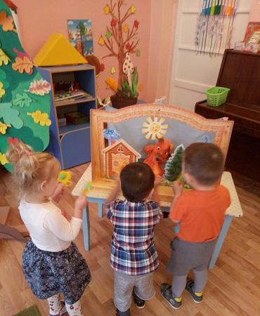

«День матери» (старшая группа»)

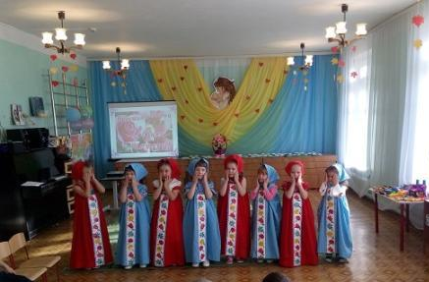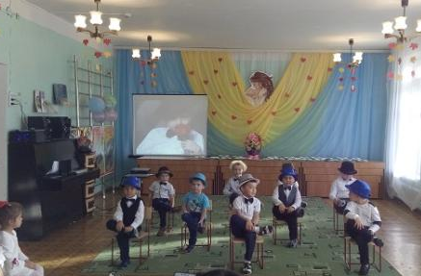

Декабрь
Новогодние праздники
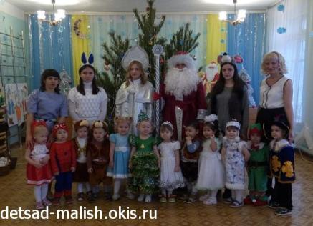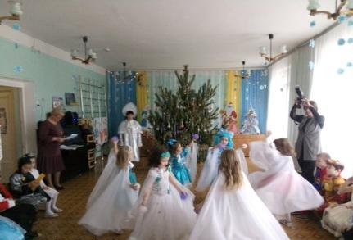

«Святки – колядки»
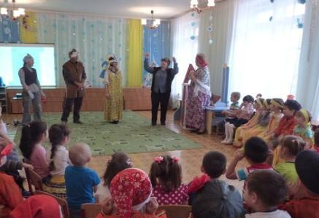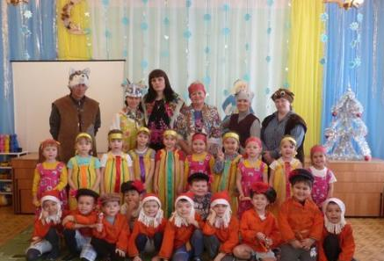

Февраль

Семейный праздник «Папа — наша гордость, мама — наша радость»
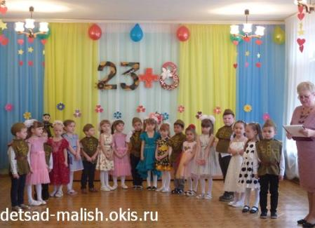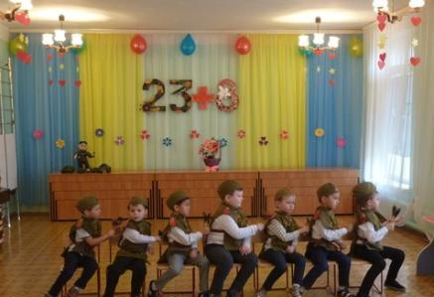

Праздник «Февромарт» (вторая группа раннего возраста)
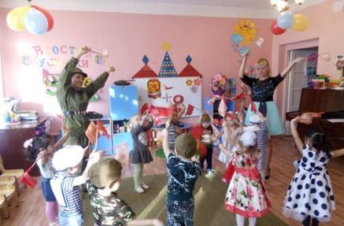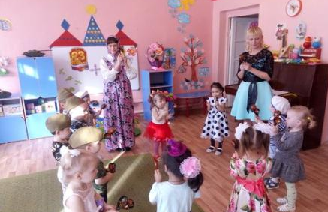

С помощью педагогов была обновлена и дополнена предметно-развивающая среда для театрализации, музыкально-дидактических игр, изготовлены костюмы и атрибуты для утренников и развлечений, а также новые методические пособия.

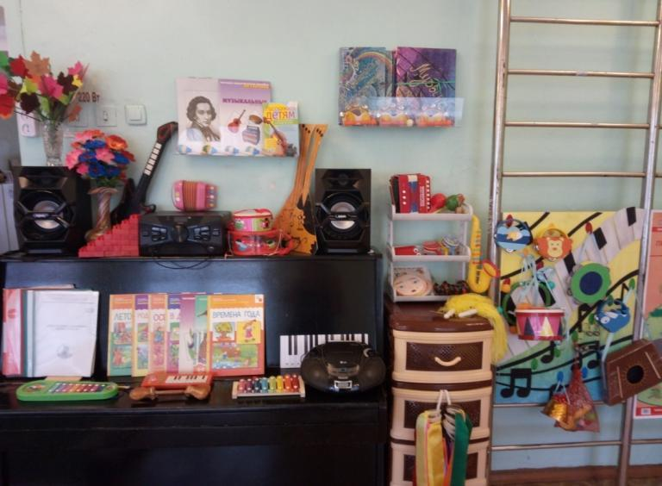

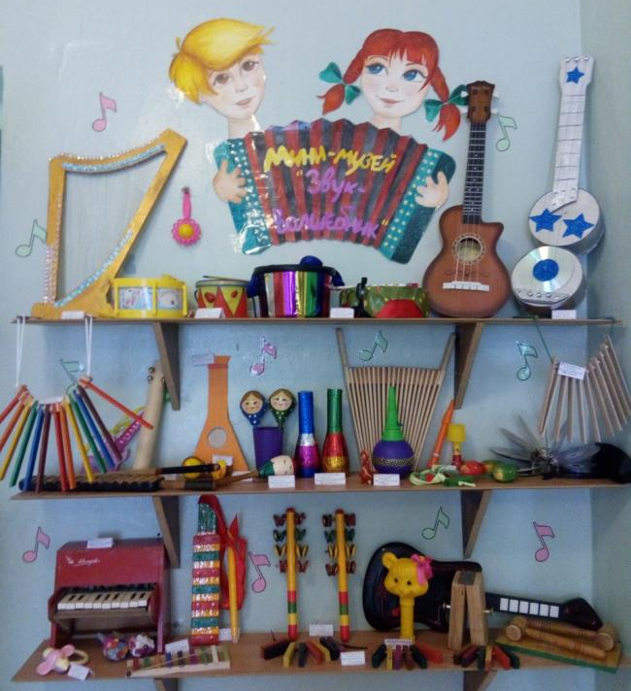

В текущем году проводилась диагностика детей.

Вторая группа раннего возраста

Осень

Весна

Старшая группа

Осень

Весна

Анализ усвоения (диагностика) детьми программного материала показывают стабильность и позитивную динамику развития.

Знания и навыки, полученные детьми в ходе НОД необходимо систематически закреплять и продолжать применять в разнообразных видах деятельности. Особое внимание следует уделить использованию приемов развивающего обучения и индивидуального подхода к каждому ребенку.

В рамках темы по самообразованию «Развитие музыкально-творческих способностей дошкольников средствами музыкального фольклора» велась работа над проектами: «Русская потешка» (вторая группа раннего возраста), «Народная культура и традиции» (старшая группа).

В течение года повышала свой педагогический опыт:

1.Сертификат участника вебинара «Организация и проведение культурно – досуговых мероприятий в детском саду»

2. Сертификат участника вебинара «Развитие эмоциональной отзывчивости детей дошкольного возраста»

3.Сертификат участника вебинара «Праздничные мероприятия, как инструмент воспитания в образовательном стандарте»

4. Курс вебинаров по актуальным вопросам дошкольного образования «Воспитатели России». (Общий объем 30 ч.)

Принимала участие:
1.Заседание методического объединения педагогических работников МБДОУ д/с «Малыш».
Проводила семинар – практикум с педагогами «Русские народные игры – средство приобщения к традициям русского народа».
2. Заседание районного методического объединения воспитателей старшего дошкольного возраста на базе МБДОУ «Детский сад «Пчелка». Тема: «Музыкальное развитие дошкольников в соответствии с требованиями Стандарта».
Рекомендации по созданию музыкальной предметно – развивающей среды в группах.
3. Педагогические советы.
4.Конкурс на лучшее дидактическое пособие по музыкальному развитию – уровень организации (1 место, 3 место)
5.Конкурс на лучшее дидактическое пособие по патриотическому воспитанию дошкольников (1 место)

6.Опубликовывала свои разработки на личной страничке в сети Интернет.

Дети старшей группы участвовали в районных мероприятиях.

С педагогами обсуждали предложенные сценарии, вели подготовку к утренникам и развлечениям, совместно с воспитателями проводили занятия.

С родителями я проводила индивидуальные консультации и отвечала на их вопросы. Родители так же получали мои рекомендации. По возможности родители посещали утренники, принимали участие в праздниках.

Считаю работу по музыкальному воспитанию в нашем детском саду удовлетворительной.

